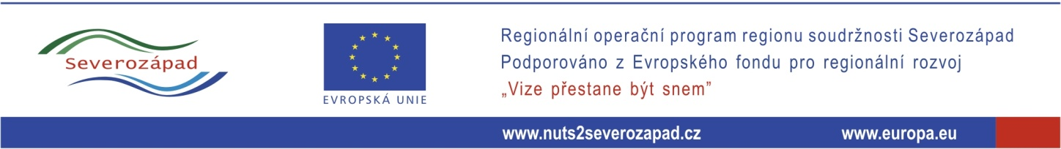

www.nuts2severozapad.cz; www.europa.eu
Město Bochov
náměstí Míru 1,
36471 Bochov

OBNOVA A REKONSTRUKCE ZŘÍCENINY HRADU HARTENŠTEJN, I. ETAPA

CZ.1.09/4.1.00/71.01155

INFORMACE O PROJEKTU

POPIS PROJEKTU
Smyslem projektu je celková obnova a rekonstrukce zříceniny hradu Hartenštejn, která zahrnuje stavební úpravy, jejichž cílem je znovuobnovení původního stavu hradu. V rámci realizace projektu se předpokládají úpravy týkající se rekonstrukce východní bateriové věže, jižní a západní bateriové věže, obnovy studny, rekonstrukce hradeb a obnovení příkopu ohraničujícího hrad.

CÍLE PROJEKTU
Hlavním cílem projektu je celková rekonstrukce a obnova hradu Hartenštejn, záchrana kulturní památky a její zpřístupnění pro cestovní ruch.

Globálním cílem projektu je zkvalitnění infrastruktury pro rozvoj cestovního ruchu v regionu formou obnovy historické kulturní památky.

Specifické cíle projektu:
- zpřístupnění historické kulturní památky pro cestovní ruch
- zvýšení atraktivity regionu
- obnova historických částí hradu, zpřístupnění tří bateriových věží
- obnova původního vzhledu hradu
- konzervace chátrajících částí hradeb

REALIZACE PROJEKTU
Termín fyzické realizace projektu: 1.5.2014 – 31.10.2015
Celkové náklady projektu: 4.788.905,65 Kč
PARTNEŘI PROJEKTU
Do realizace projektu se zapojili tito partneři:
Obec Stružná
Služby města Bochov, s.r.o.
Svazek obcí Slavkovský les pro obnovu venkova
Základní škola Bochov, okres Karlovy Vary

Tento projekt je spolufinancován z Regionálního operačního programu NUTS II Severozápad 2007 – 2013. Podporováno z Evropského fondu pro regionální rozvoj.

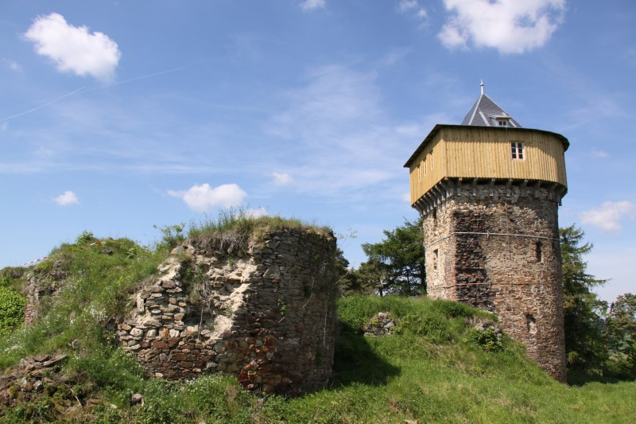

Realizátor: Bolid M, s.r.o., Lukáš Havlík
Technický dozor: Projekt stav, spol. s r. o., Ing. Martin Volný
Administrace projektu: SAFIREA s.r.o., Mgr. Petra Šorfová

